Черновские  вести | 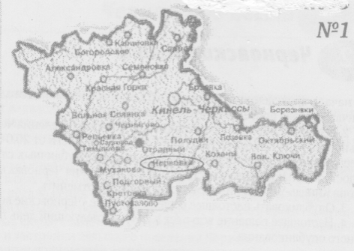
Газета Администрации сельского поселения Черновка  муниципального района Кинель-Черкасский Самарской области | № 40(723)  14 сентября 2026 года

ОФИЦИАЛЬНОЕ ОПУБЛИКОВАНИЕ

ПОСТАНОВЛЕНИЕ
Администрации сельского поселения Черновка
от 14.09.2026 №76
О внесении изменений в постановление Администрации сельского поселения Черновка от 27.04.2018 №47 «Об утверждении муниципальной программы «Дорожная деятельность в сельском поселении Черновка муниципального района Кинель-Черкасский Самарской области» на 2019-2030 годы»
Руководствуясь распоряжением Администрации сельского поселения Черновка от 11.09.2026 №17 «О разработке проектов постановлений Администрации сельского поселения Черновка «О внесении изменений в муниципальные программы сельского поселения Черновка Кинель-Черкасского района Самарской области», ПОСТАНОВЛЯЮ:
1. Внести в постановление Администрации сельского поселения Черновка от 27.04.2018 №47 «Об утверждении муниципальной программы «Дорожная деятельность в сельском поселении Черновка муниципального района Кинель-Черкасский Самарской области» на 2019-2030 годы» следующие изменения:
в муниципальной программе «Дорожная деятельность в сельском поселении Черновка муниципального района Кинель-Черкасский Самарской области» на 2019-2030 годы (далее – муниципальная программа):
приложение 1 к муниципальной программе изложить в редакции приложения к настоящему постановлению.
2. Контроль за выполнением настоящего постановления оставляю за собой.
3. Опубликовать настоящее постановление в газете «Черновские вести» и разместить на официальном сайте Администрации сельского поселения Черновка.
4. Настоящее постановление вступает в силу со дня его официального опубликования.
Глава сельского поселения Черновка, А.Е.Казаев
Приложение
к постановлению Администрации сельского
поселения Черновка от 14.09.2026 №76
Приложение 1
к муниципальной программе «Дорожная деятельность в сельском поселении Черновка муниципального района Кинель-Черкасский Самарской области» на 2019-2030 годы
Перечень основных мероприятий муниципальной программы «Дорожная деятельность в сельском поселении Черновка муниципального района Кинель-Черкасский Самарской области» на 2019-2030 годы

1
№ п/п | Наименование цели, задачи, основного мероприятия | Ответственные исполнители (соисполнители) основного мероприятия | Срок реализации | Форма бюджетных ассигнований | Объем финансирования по годам, тыс. рублей |  |  |  |  |  |  |  |  |  |  |  |  |  | Источники финансирования | Ожидаемый результат
 |  |  |  |  | 2019 | 2020 | 2021 | 2022 | 2023 | 2024 | 2025 | 2026 | 2027 | 2028 | 2029 | 2030 | Всего
Цель. Развитие дорожно-транспортной инфраструктуры и обеспечение безопасных условий дорожного движения
Задача 1. Улучшение технического состояния автомобильных дорог общего пользования местного значения находящихся в границах населённых пунктов сельского поселения Черновка
1.1 | 1.Ремонт дорог местного значения | Администрация сельского поселения Черновка | 2019-2030 годы | Иные закупки товаров, работ и услуг для обеспечения государственных (муниципальных) нужд | 230,4  2000,0 | 207,0  4200,0 | -  - | 739,0  2500,0 | 42,9  2000,0 | 240,8  2000,0 | 110,0  6000,0 | 1135,6  6000,0 | 130,0  - | 150,0  - | 150,0  - | 150,0  - |  | 3 285,7  24 700,0 | Средства из бюджета поселения  Средства из областного  бюджета | Увеличение протяженности отремонтированных автодорог в границах населенных пунктов сельского поселения Черновка
1.2 | 2.Грейдирование и отсыпка дорог местного значения | Администрация сельского поселения Черновка | 2019-2030 годы | Иные закупки товаров, работ и услуг для обеспечения государственных (муниципальных) нужд | 1252,4  - | 860,5  - | 1054,6  350,0 | 1272,2  50,0 | 788,5  - | 1 751,9  - | 100,0  - | 3405,6  - | -  - | -  - | -  - | -  - |  | 10 485,7  400,0 | Средства из бюджета поселения  Средства из бюджета района | Снижение аварийности на дорогах
1.3 | 3.Содержание дорог местного значения | Администрация сельского поселения Черновка | 2019-2030 годы | Иные закупки товаров, работ и услуг для обеспечения государственных (муниципальных) нужд  Уплата налогов, сборов и иных платежей | 397,5  -  - | 430,1  -  - | 308,6  -  - | 3457,8  -  - | 3021,6  -  14,8 | 2615,3  -  - | 2505,8  400,0  - | 2883,3  -  - | 1999,7  -  - | 2354,6  -  - | 2729,0  -  - | 2729,0  -  - |  | 25 432,3  400,0  14,8 | Средства из бюджета поселения  Средства из бюджета района  Средства из бюджета поселения | Снижение аварийности на дорогах
1.4 | 6.Строительство тротуара (пешеходной дорожки) | Администрация сельского поселения Черновка |  |  |  |  |  |  |  |  |  |  |  |  |  |  |  |  |  | Обеспечение безопасности пешеходов
Задача 2. Контроль качества содержания автомобильных дорог и выполнения подрядными организациями требований муниципальных контрактов
2.1 | 4.Приобретение, установка и дислокация дорожных знаков, искусственной неровности на дороге | Администрация сельского поселения Черновка |  |  |  |  |  |  |  |  |  |  |  |  |  |  |  |  |  | Снижение уровня аварийности и сокращения числа пострадавших в результате ДТП
2.2 | 5.Изготовление проектно-сметной документации, техническая инвентаризация, межевание | Администрация сельского поселения Черновка |  |  |  |  |  |  |  |  |  |  |  |  |  |  |  |  |  | Повышение безопасности дорожного движения в населенных пунктах поселения
2.3 | 8.Приведение пешеходного перехода в соответствие требованиям федерального законодательства | Администрация сельского поселения Черновка | 2019-2030 годы | Иные закупки товаров, работ и услуг для обеспечения государственных (муниципальных) нужд | 50,0 | 49,5 | - | - | - | - | - | - | - | - | - | - |  | 99,5 | Средства из бюджета поселения | Повышение безопасности дорожного движения в населенных пунктах поселения
 | ИТОГО |  |  |  | 3930,3 | 5747,1 | 1713,2 | 8019,0 | 5867,8 | 6608,0 | 9115,8 | 13424,5 | 2129,7 | 2504,6 | 2879,0 | 2879,0 |  | 64 818,0

ИНФОРМАЦИЯ

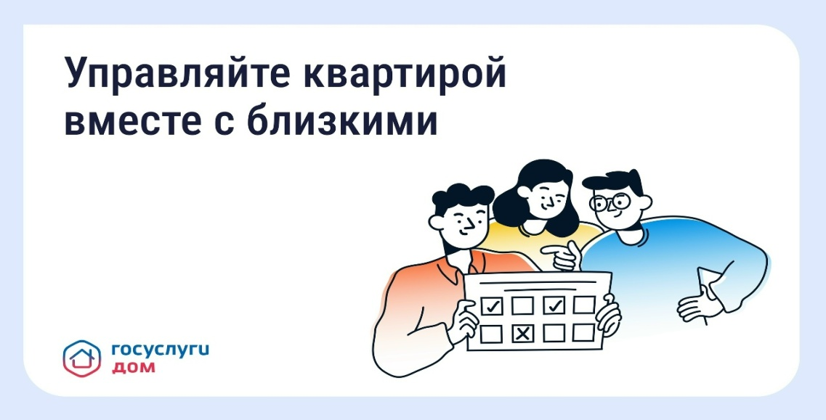

Как работает гостевой доступ в Госуслуги Дом

Если вы хотите управлять недвижимостью вместе с доверенным лицом, например, родственником или арендатором, воспользуйтесь гостевым доступом.

Собственник сам решает, кому и на какой срок выдать доступ. При этом гость получает возможность выполнять основные бытовые задачи, но не может принимать ключевые решения от имени владельца.
Гость может:
• Передавать показания счётчиков
• Оплачивать счета за жилищно-коммунальные услуги
• Подавать заявки в управляющую организацию
• Получать уведомления о событиях в доме

Гость не может:
• Голосовать на общих собраниях собственников
• Предоставлять гостевой доступ другим пользователям
• Просматривать полную историю платежей
Доступ выдаётся только через приложение и только пользователям с подтверждённой учётной записью на портале «Госуслуги». Случайный человек не сможет получить доступ к вашей квартире, зная только адрес или номер лицевого счёта. Собственник в любой момент может отозвать выданный доступ.

Как выдать гостевой доступ
1. Попросите гостя установить приложение «Госуслуги Дом» и авторизоваться с помощью подтверждённой учетной записи Госуслуг
2. Введите в приложении номер телефона, связанный с учетной записью, и подтвердите предоставление доступа
3. У гостя в приложении автоматически появится ваш объект недвижимости

Скачивайте «Госуслуги Дом» и управляйте недвижимостью вместе с близкими: clck.ru/3QnbZq

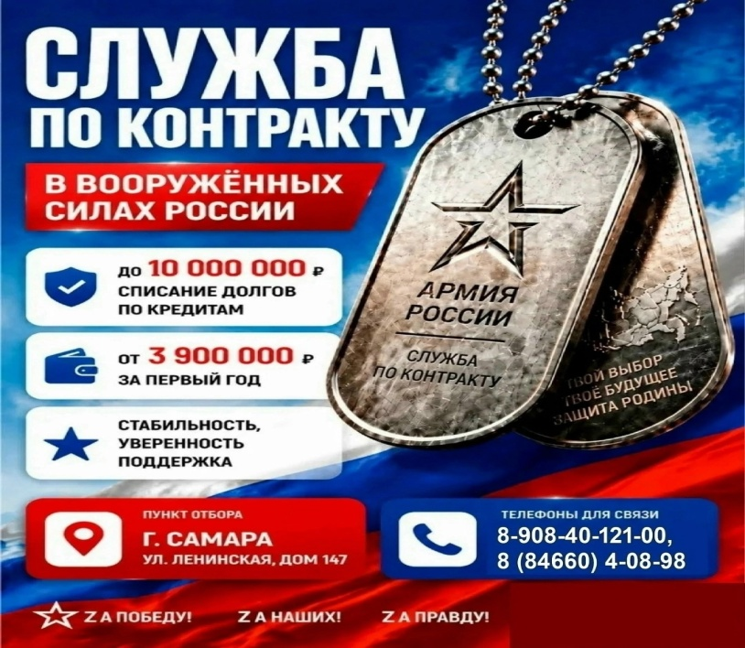

Самарская область приглашает на службу по контракту, в том числе в новые войска беспилотных систем.

Единовременная выплата составляет 1 млн 400 тыс. рублей (1 млн. руб. от региона и 400 тыс. рублей от Минобороны).

За первый год службы военнослужащий может получить около 4 млн. рублей. Также предусмотрена возможность списания долгов до 10 млн. рублей.

Подробности по тел. 8 908 40 121 00 или по адресу: с. Кинель-Черкассы, ул. Красноармейская, 69.

Соучредители газеты «Черновские вести»: Администрация сельского поселения Черновка муниципального района Кинель-Черкасский Самарской области, Собрание представителей сельского поселения Черновка муниципального района Кинель-Черкасский Самарской области.
Издатель: Администрация сельского поселения Черновка муниципального района
Кинель-Черкасский Самарской области.
Адрес редакции: Самарская обл., Кинель-Черкасский р-н, с. Черновка, ул. Школьная, 30. тел. 2-66-43
Email: adm.s.p.chernowka@yandex.ru
Газета выпускается не реже одного раза в месяц.
Газета распространяется бесплатно.
Тираж 100 экз.

4

